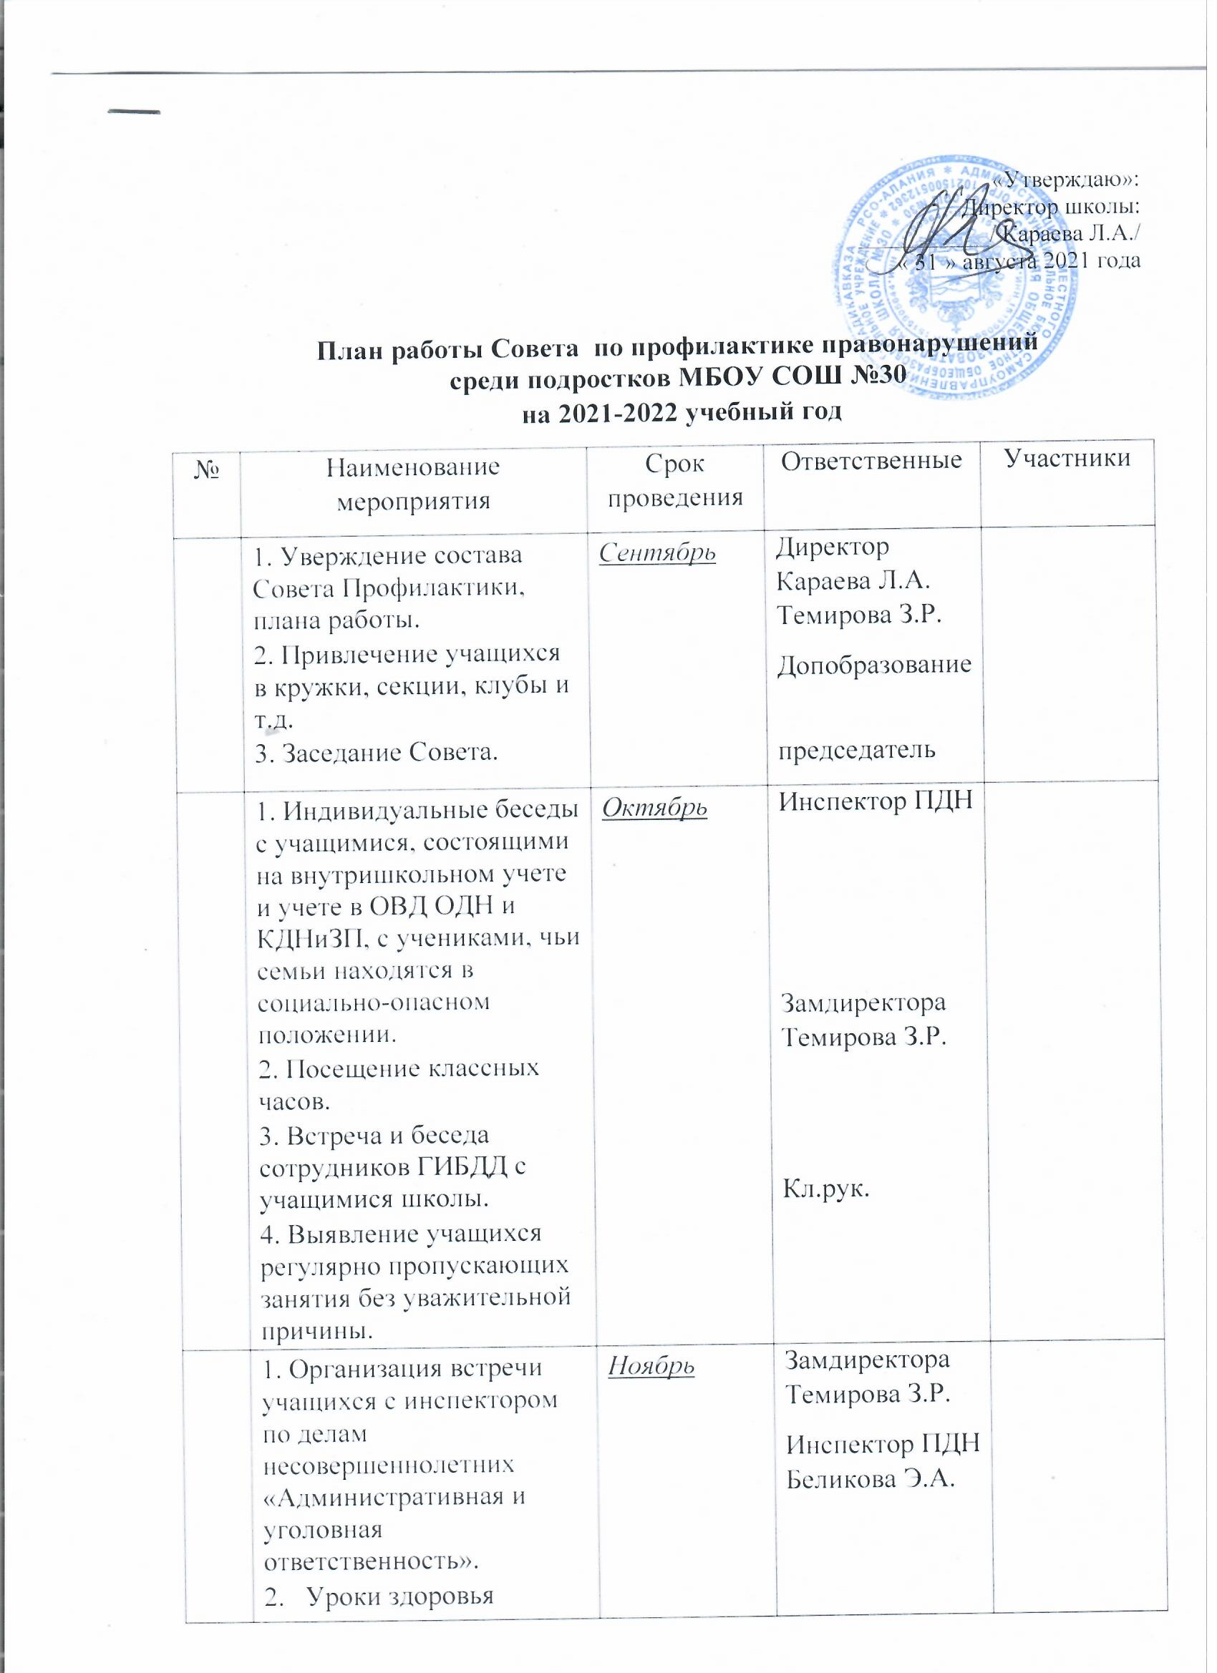

 | 1. Посещение на дому учащихся, состоящих на внутришкольном учете и учете в инспекции по делам несовершеннолетних.  2. Классные родительские собрания. Родительский лекторий с участием сотрудников ОВД ОДН, ГИБДД.  3. Индивидуальные семейные консультации (с родителями учащихся, находящихся в социально-опасном положении).  4. Планирование работы с учащимися на зимних каникулах.  5. Совместное заседание Совета по профилактике и МО классных руководителей по проблеме предотвращения грубых нарушений дисциплины в школе и итогам полугодия. | Декабрь | Кл.рук.  Инспектор ПДН  Кл.рук.  Психолог Джиоева А.Б., кл.рук-ли  Замдиректора Темирова З.Р.  Председатель Совета
 | 1. Посещение на дому учащихся, стоящих на внутришкольном учете, неблагополучных семей.  2. Беседы с учащимися, неуспевающими по итогам 1 полугодия и регулярно пропускающими занятия без уважительной причины. | Январь | Кл.рук.
 | 1. Анализ данных о посещаемости, пропусках и причин пропуска занятий.  2. Беседы с учащимися 6,7,8 классов о правах и обязанностях.  3. Анкетирование учащихся 9,11 классов о перспективах продолжения образования после окончания школы.  4. Заседание Совета. | Февраль | Замдиректора Темирова З.Р. Кл.рук.  Инспектор ПДН  Кл.рук.  Председатель Совета
 | 1. Посещение уроков с целью «Работа с трудными учащимися на уроке».  2. Классные родительские собрания. Родительский лекторий «Вредные привычки ребенка. Как им противостоять?». | Март | Замдиректора Темирова З.Р.  Кл.рук.
 | 1. Индивидуальные беседы с учащимися «группы риска». Профилактика пропуска занятий.  2. Участие в акции «За здоровый образ жизни».  3. Обследование условий жизни опекаемых детей. | Апрель | Инспектор ПДН  Кл.рук.
 | 1. Опрос учащихся об их местонахождении в летние каникулы.  2. Разработка плана работы с учащимися, остающиеся без присмотра в летние каникулы.  3. Итоговые родительские собрания во всех классах.  4. Заседание совета. Подведение итогов. | Май | Кл.рук.  Замдиректора Темирова З.Р.  Кл.рук.  Замдиректора Темирова З.Р. Инспектор ПДН

